Руководство пользователя
ATHENA.VDR

Листов 25

Москва 2023

Аннотация
Руководство Пользователя представляет собой документ, предназначенный для обеспечения работы Пользователей по эксплуатации системы ATHENA.VDR в части следующих подразделов, доступных для Пользователей:
- Документы. Раздел предназначен для хранения и управления документами;
- Пользователи. Раздел предназначен для управления доступом пользователей к комнате и документам комнаты;
- Настройки. Общие настройки и условия доступа;
- Журнал действий пользователей.

Оглавление
1 Введение 6
1.1 Область применения 6
1.2 Функции и бизнес-процессы, реализуемые в ATHENA.VDR 6
1.3 Системные требования 6
2 Создание и настройка виртуальной комнаты данных 7
2.1 Создание аккаунта 7
2.2 Начало работы 7
2.3 Редактирование информации в профиле 8
2.4 Создание комнаты данных 9
2.5 Настройка комнаты данных 10
2.6 Соглашение о неразглашении 10
3 Создание тематических папок и загрузка документов 11
3.1 Формирование структуры папок в виртуальной комнате 11
3.2 Загрузка документов и папок в директорию 12
3.3 Согласование документа 13
4 Настройка прав доступа пользователей к папкам в виртуальной комнате 14
4.1 Добавление новой группы 16
4.2 Добавление пользователей 17
4.3 Изменение группы пользователя 17
4.4 Удаление группы пользователей 18
4.5 Журнал действий пользователей 18
5 Доступ приглашенного пользователя к документам в комнате данных 18
5.1 Регистрация учетной записи 18
5.2 Начало работы 19
5.3 Доступ к комнате 20
6 Работа с документами в комнате 21
6.1 Заметки к документу 21
6.2 Согласование документ 22
6.3 Скачивание документа 23
6.4 Удаление документа/папки 23
6.5 Переход между папками 23
6.6 Переключение вида просмотра папок и документов комнаты на «список» или «крупные объекты» 24
7 Аварийные ситуации 24
8 Рекомендации по освоению 24
9 Техническая поддержка 25

Термины, определения и сокращения
В данном разделе представлен перечень терминов и определений, используемых в настоящем документе (см. Таблица 1).
Таблица 1 - Термины, определения и сокращения
Термин | Определение
Инвайт | Индивидуальное приглашение для входа в ATHENA.VDR
Комната данных, комната | Отдельное виртуальное пространство, создаваемое владельцем информации для разграничения прав доступа пользователей к документам
Пользователь | Лицо, осуществляющее эксплуатацию ATHENA.VDR
Сервис, система | ATHENA.VDR
NDA | Соглашение о неразглашении (Non-disclosure agreement)
Чекпоинт | Контрольный переключатель

1 Введение

1.1 Область применения
ATHENA.VDR – единое виртуальное пространство, предназначенное для безопасного хранения и обмена ценной бизнес-информацией, в том числе в процессе работы по сделке.
Настоящее руководство предназначено для применения Пользователями ATHENA.VDR.

1.2 Функции и бизнес-процессы, реализуемые в ATHENA.VDR
ATHENA.VDR обеспечивает реализацию следующих бизнес-процессов:
- Создание и настройка виртуальной комнаты данных
- Создание тематических папок и загрузка документов
- Настройка прав доступа пользователей к папкам в виртуальной комнате
- Доступ к документам в виртуальной комнате
- Работа с документами в комнате

1.3 Системные требования
Компьютер клиента
- 32- или 64-разрядный процессор с тактовой частотой 1 ГГц
- Минимум 2 ГБ оперативной памяти (рекомендуется 8 ГБ)
- Доступ в интернет от 10 Мбит/с (рекомендуется 100 Мбит/с)
Операционная система
- Windows 11, Windows 10
- macOS 10.14 и выше
Поддерживаемые интернет-браузеры и минимальные версии
- Google Chrome 84 (рекомендуемый) и выше
- Firefox 79 и выше
- Safari 14 и выше
- Microsoft Edge 84 и выше

2 Создание и настройка виртуальной комнаты данных

2.1 Создание аккаунта
ATHNA.VDR размещена по закрепленному за ней веб-адресу.
- Перейдите по ссылке;
- Переключите языки, если это необходимо.

Для первичного входа в сервис Пользователь должен пройти регистрацию в системе:
- Заполните личные данные
- Введите номер своего мобильного телефона в международном формате, например, Россия +7 123 456 7890.
- Введите адрес электронной почты в формате ***@***.*** Важно указать реально существующий адрес электронной почты.
- Создайте пароль и подтвердите его в следующем окне. Учетные данные сохранятся.

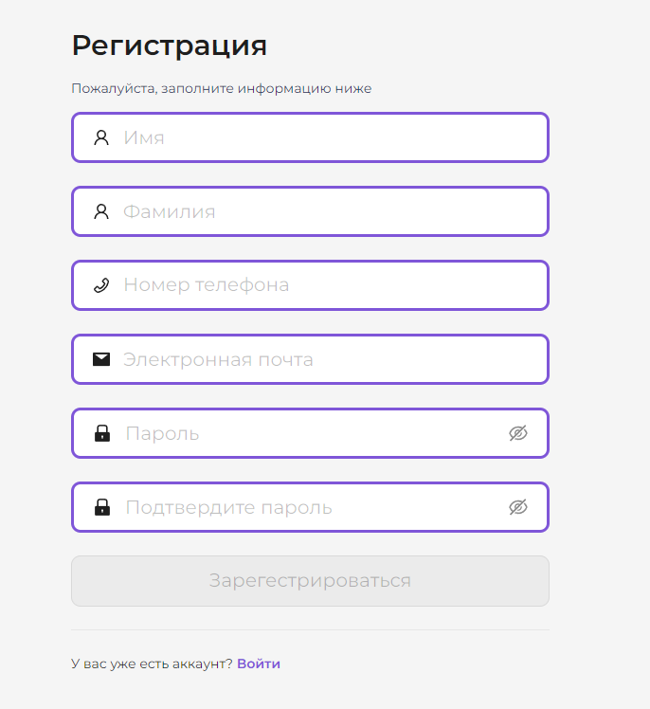

2.2 Начало работы
Аутентификация и авторизация в ATHENA.VDR осуществляются по связке e‑mail+пароль, введенные при регистрации.

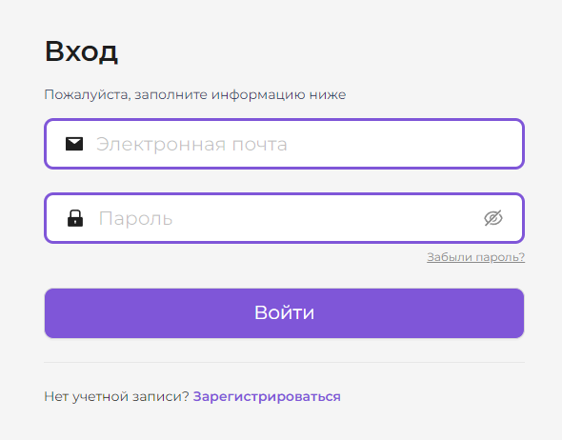

Личный кабинет пользователя выглядит следующим образом

2.3 Редактирование информации в профиле
- Наведите на профиль в правом верхнем углу и в раскрывающемся меню выберите «Профиль»
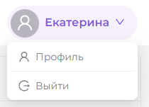
- Отредактируйте профиль по необходимости и нажмите «Сохранить»;
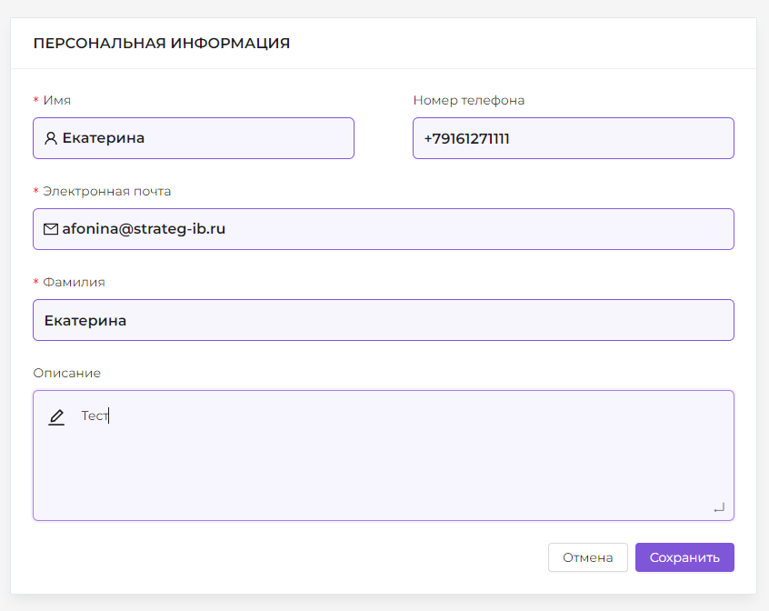

Обратите внимание, что редактирование адреса электронной почты невозможно!

2.4 Создание комнаты данных
Для того, чтобы начать обмениваться документами, необходимо создать отдельную виртуальную комнату данных:
- Нажмите на кнопку в виде трех полос в левом верхнем углу и создайте новую комнату данных «Создать новую комнату данных»
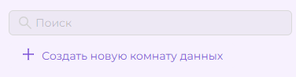

- Введите Наименование комнаты
- Дайте краткое описание комнаты данных
- Нажмите кнопку «Создать»
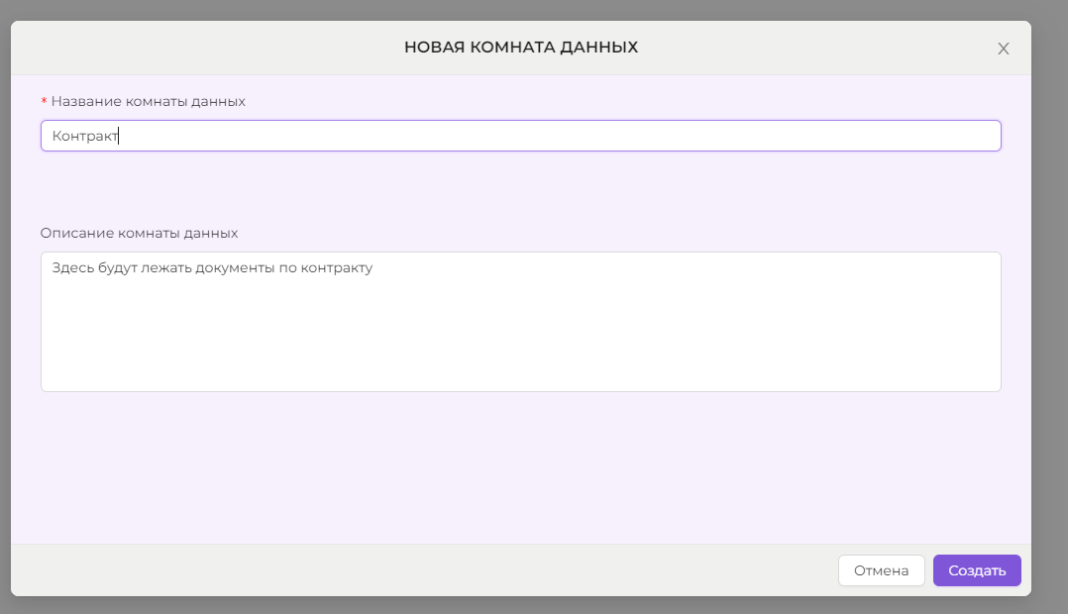

Наименование комнаты, в которой находится пользователь, отображается по центру веб-страницы.
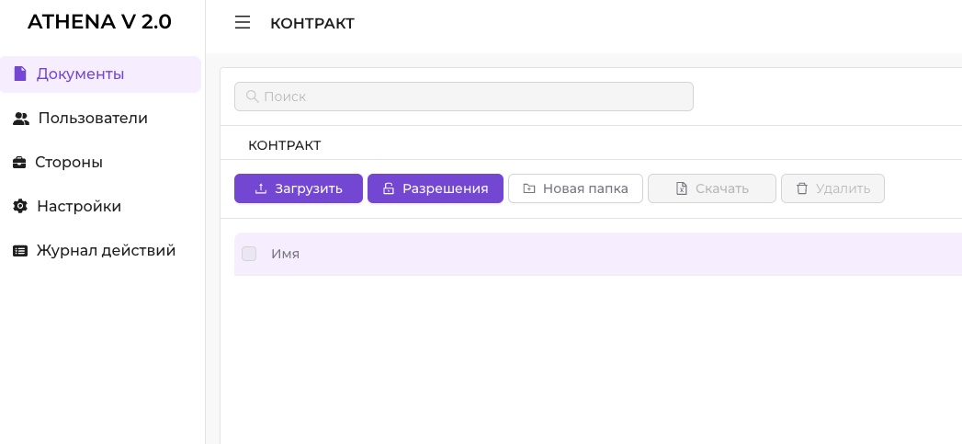

2.5 Настройка комнаты данных
Для того, чтобы перейти в настройки комнаты необходимо выбрать в левом меню «Настройки»
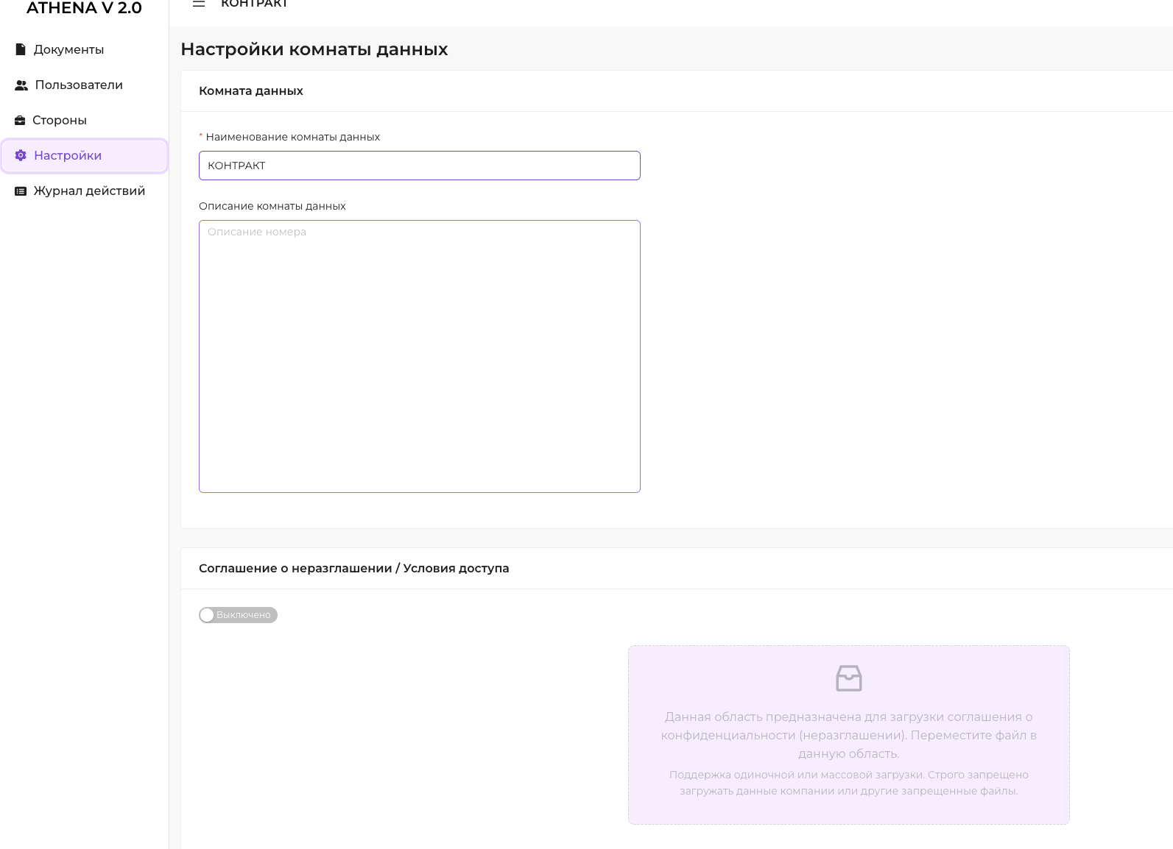

В настройках можно поменять название комнаты, добавить описание, загрузить соглашение о неразглашении.

2.6 Соглашение о неразглашении
- Перейти в настройки
- Изменить статус чекпоинта соглашения на «Включено»
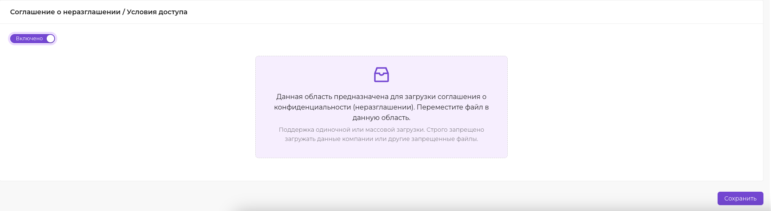
- Нажать на область для загрузки документов и выбрать нужный файл
- Нажать на «Открыть» и далее сохранить изменения
Пользователь, приглашенный в комнату, обязательно должен будет ознакомиться с соглашением и принять его условия.

3 Создание тематических папок и загрузка документов
В разделе «Документы» доступны следующие функции:
- загрузка папок и файлов;
- создание папок;
- удаление папок и файлов;
- перемещение папок и файлов внутри виртуальной комнаты;
- просмотр документов;
- скачивание документов;
- переименование документов и папок;
- написание заметок;
- согласование документов

3.1 Формирование структуры папок в виртуальной комнате
Для этого необходимо:
- Нажмите на кнопку «Новая папка»
- Введите название папки и нажмите «Создать»
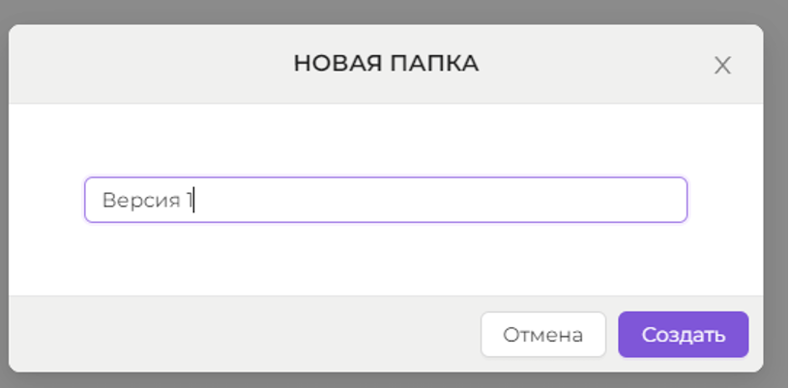

Созданная папка отобразится в комнате:

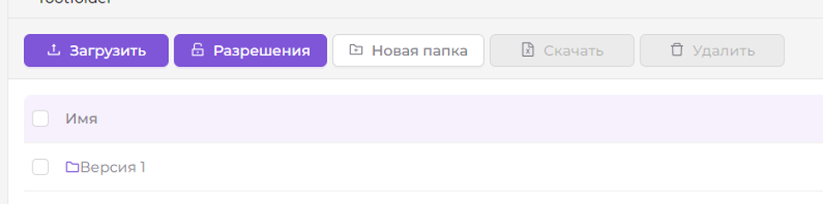
Внутри папок можно создавать другие папки в неограниченном кол-ве. В хлебных крошках будет отражен путь до текущей директории
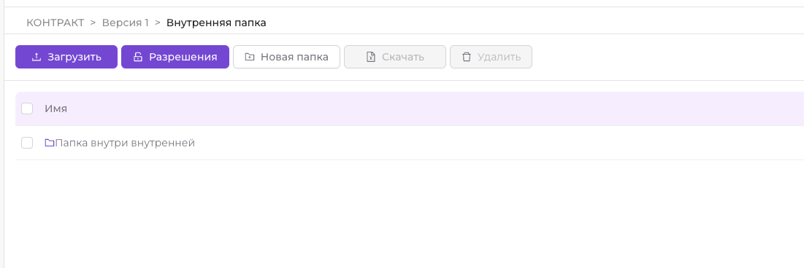

3.2 Загрузка документов и папок в директорию
Для загрузки документов ил папок в комнату необходимо:

- Нажмите на кнопку «Загрузить», отобразится окно загрузки:
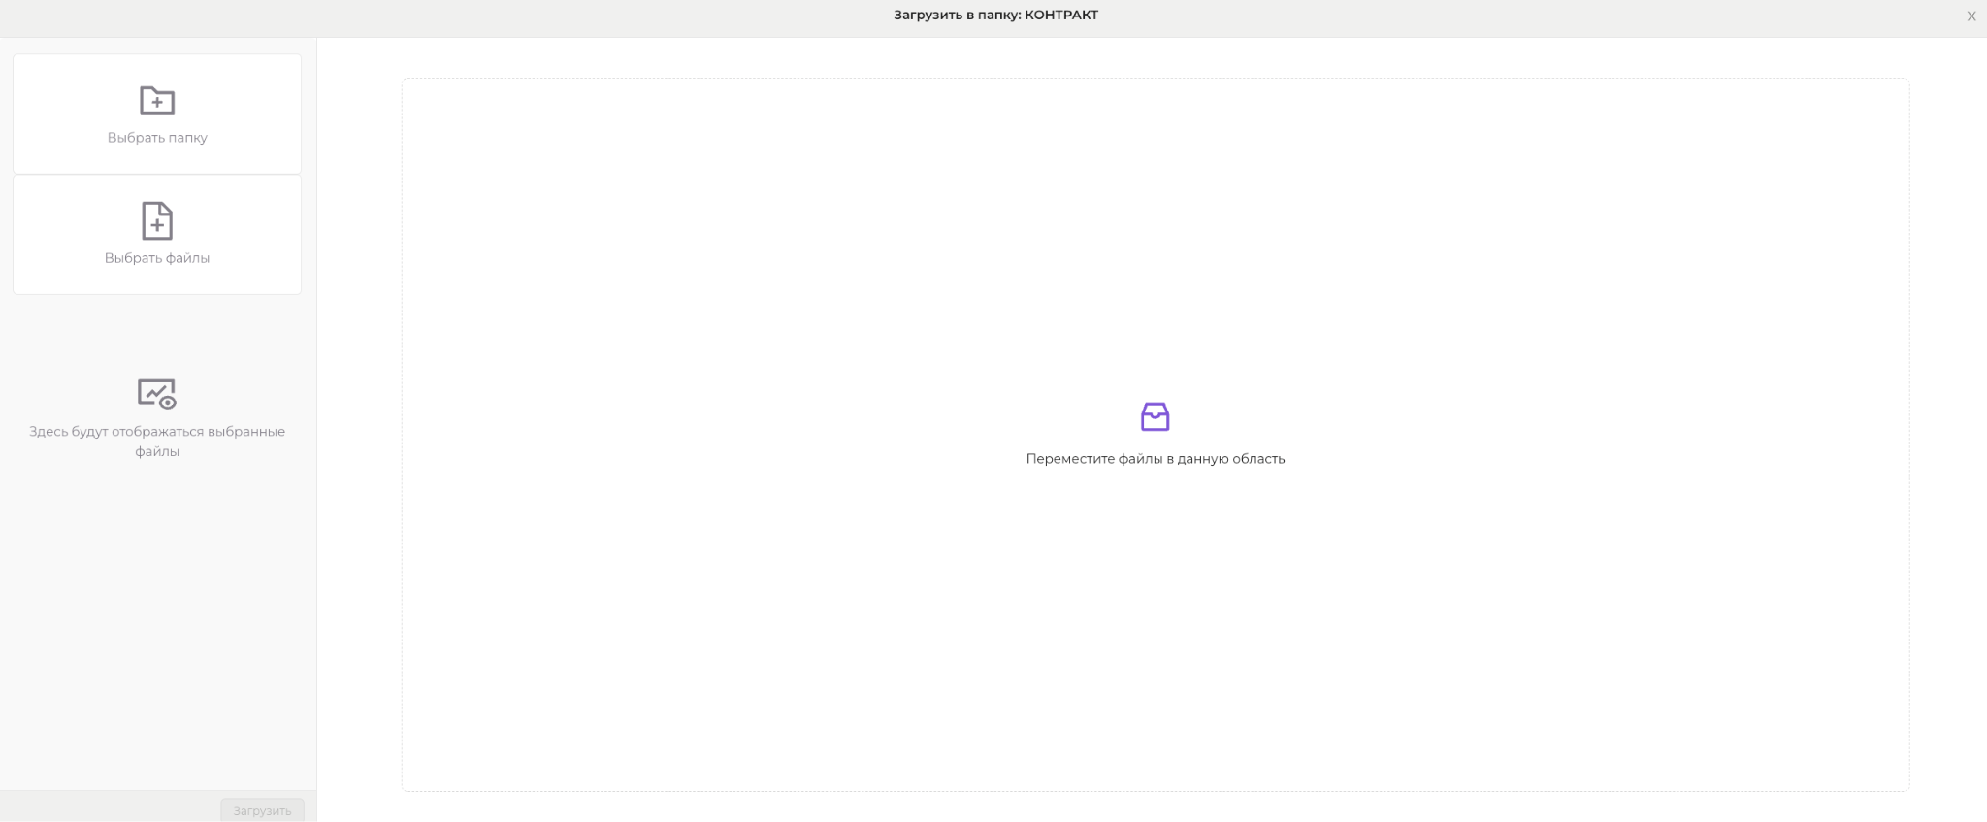
- 1 вариант. Перетащите файлы или папку мышкой непосредственно из папки ПК
- 2 вариант. Нажмите на кнопку «Выбрать файлы» или «Выбрать папку
- В появившемся окне выберите один или несколько документов, которые хотите загрузить
- Нажмите «Открыть», выбранные файлы появятся в модальном окне слева:
- Если необходимо добавить еще файлы (папки), повторите предыдущий шаг.
- Если необходимо убрать некоторые файлы (папки), удалите их, нажав кнопку «Удалить» рядом с документом
- Если все верно, нажмите кнопку «Загрузить». Документы отобразятся в указанной директории.
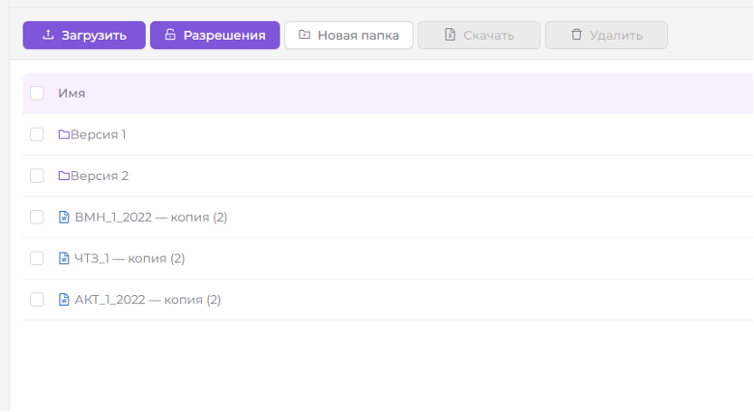
- Выделите один или несколько файлов и перетащите документ мышкой в необходимую папку.
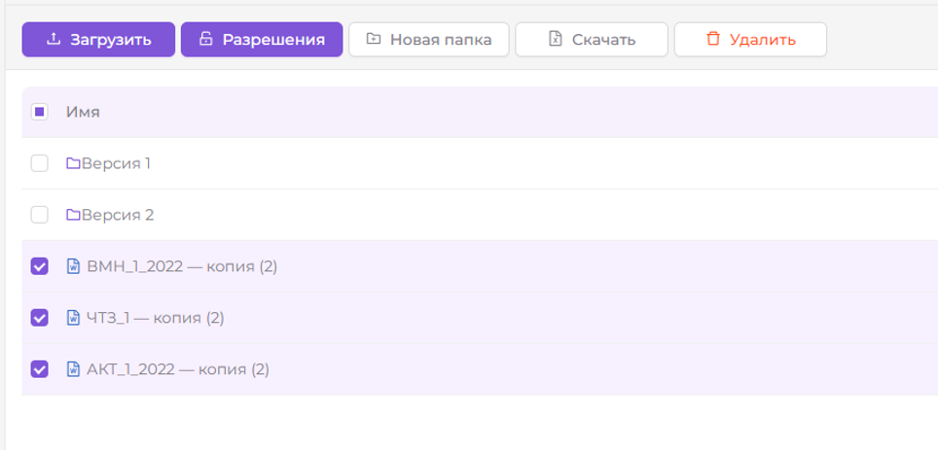

3.3 Согласование документа
Для этого необходимо:
- Выбрать нужный документ в комнате изменить чекпоинт «Требуется согласование» в активное положение
- Выбрать согласующих из списка

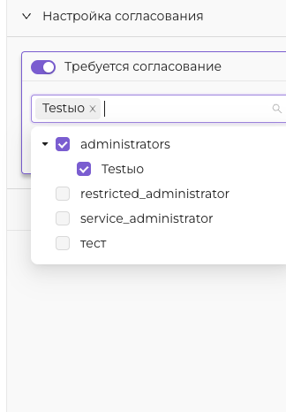

- У пользователей из списка появится возможность согласовать или не согласовать документ

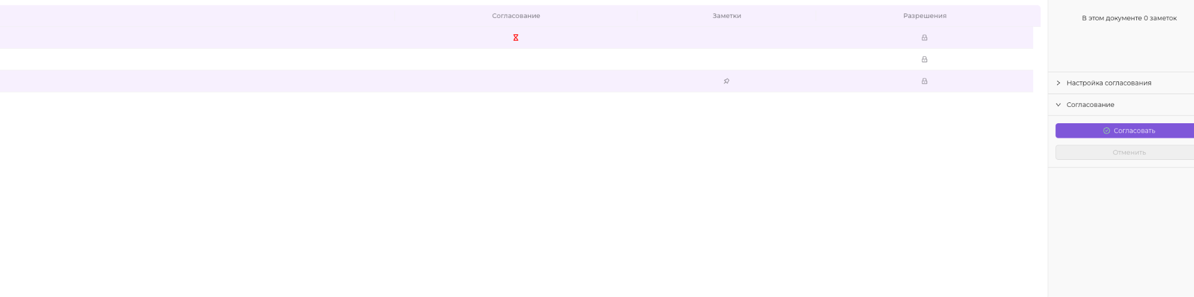

- После согласования документа меняется статус согласованности

4 Настройка прав доступа пользователей к папкам в виртуальной комнате
Доступ пользователя к функциональности комнаты определяется на основе присвоенной ему роли. В базовой версии системы реализованы следующие группы ролей:
- Полный администратор. Администратор основной стороны сделки/процесса (инициатор, владелец комнаты). Полные права: приглашать и управлять, просматривать отчеты об активности, управлять разрешениями
- Системный администратор. Настраивает комнату, создает группы, директории, но ничего не открывает и не загружает. (например, это может быть секретарь владельца комнаты. Настраивает, но доступа к чувствительной информации не имеет). Представляет интересы основной стороны во главе с ролью Полный администратор.
- Администратор с ограниченными возможностями. Администратор другой стороны сделки/процесса. Администрирует свои и назначенные ему группы.
- Пользователь. Приглашенные в комнату пользователи. Доступ к персонально настроенному функционалу комнаты. Имеют возможность работы с документами, без прочих настроек и объектов. Например, это может быть команда юристов, бухгалтеров.
При создании новых групп рекомендуется присваивать пользователям роль «Пользователь».

Для создания групп пользователей рекомендуем использовать следующую матрицу ролей и их функций:

ФУНКЦИЯ \ РОЛЬ | Полный администратор | Администратор с ограниченными возможностями | Системный администратор | Пользователь
Загрузка, просмотр, скачивание документов | ✔  (Все документы) | ✔  (Все свои папки/документы и согласно разрешениям) | ✖  (только титульный просмотр) | ✔  (Согласно разрешениям)
Создание папки | ✔ | ✔ | ✔ | ✖
Создание групп пользователей | ✔ | ✔ | ✔ | ✖
Настройка разрешений | ✔  (Только к своим папкам и Сервисный администратор, для всех групп) | ✔  (Только к своим папкам и согласно разрешениям, для всех групп) | ✔  (Только к своим папкам и Полный администратор, для всех групп) | ✖
Настройка комнаты | ✔ | ✖ | ✔ | ✖
Доступ к отчетам по статистике активности пользователей | ✔ | ✔ | ✔ | ✖

Данная матрица ролей является рекомендуемой, в системе реализована возможность гибкой настройки групп и ролей пользователей и функций, доступных им.
Разрешения на действия с документами настраиваются на папки и распространяются на вложенные в них документы:
- Загрузить – пользователь может загружать документы в папку;
- Удалить – пользователь может удалить документы из папки;
- Скачать – пользователь может скачать документы на персональный компьютер;
- Просмотреть – пользователь может просмотреть документ через встроенное средство просмотра в комнате.

4.1 Добавление новой группы
Для добавления новой группы пользователей необходимо выполнить следующие действия:
- Слева в списке разделов выберите раздел «Пользователи»
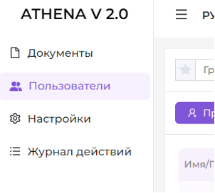
- Нажмите на кнопку «Новая группа». Отобразится модальное окно с настройками создаваемой группы пользователей;
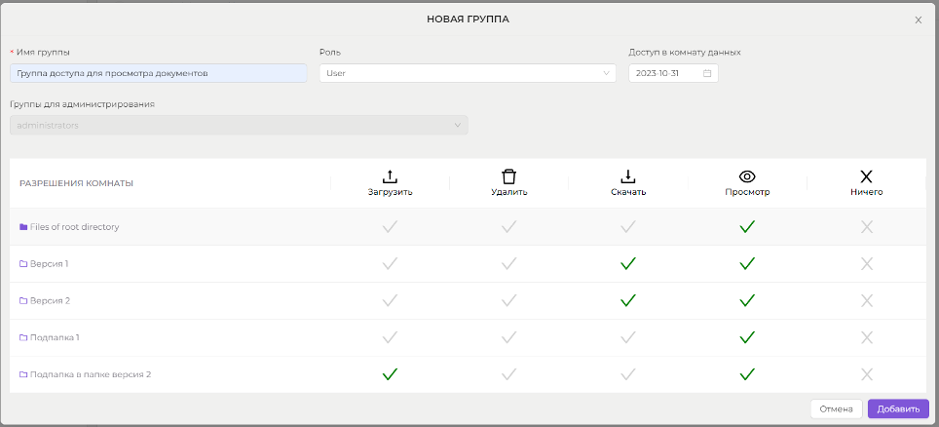
- Введите наименование новой группы, например «Бухгалтерия»;
- Назначьте роль добавленной группе, например «User»;
- При необходимости, ограничьте доступ в комнату до определенной даты;
- Проставьте галочки на действия, которые должны быть доступны для пользователей из этой группы;
- Нажмите «Добавить». Отобразится созданная группа, в которой (0) означает количество пользователей;
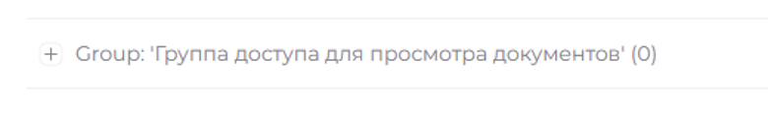
Разрешения для документов можно назначить также через раздел «Документы»:
- При необходимости, ограничьте доступ в комнату до определенной даты;
- Проставьте галочки на действия, которые должны быть доступны для пользователей из этой группы;
- Настройте разрешения на действия, которые должны быть доступны для пользователей из разных групп.

4.2 Добавление пользователей
- Нажмите кнопку «Пригласить». Отобразится модальное окно с выбором атрибутов для добавления пользователей;
- Выберите роль и группу, в которую Вы хотите пригласить пользователей;
- Введите адрес электронной почты пользователя, которого хотите пригласить в комнату или несколько адресов для нескольких пользователей;
- На почту пользователю придет приглашение в комнату;
- Дополнительный вариант: Скопируйте ссылку-приглашение и отправьте по электронной почту.

4.3 Изменение группы пользователя
- Выберите интересующего пользователя. Справа отобразится информация о пользователе;
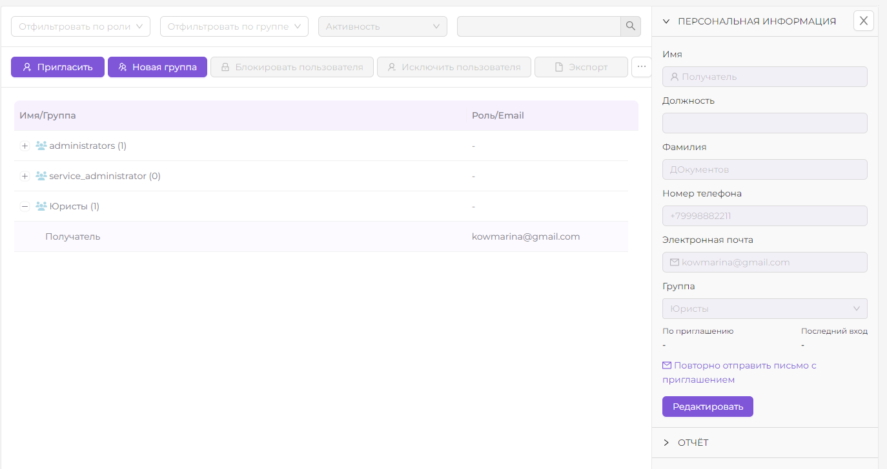

- Нажмите кнопку «Редактировать»;
- Измените группу;
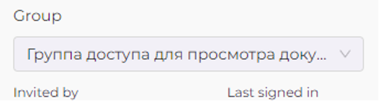
- Нажмите кнопку «Сохранить».

4.4 Удаление группы пользователей
- Выберете интересующую группу. Справа отобразится информация о группе;
- Нажмите кнопку «Удалить»;
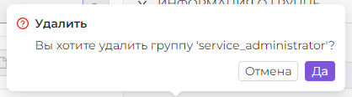

- Подтвердите действие, нажав на кнопку «Ок», если действительно хотите удалить группу.

4.5 Журнал действий пользователей
Журнал действий пользователя предназначен для отслеживания активности пользователей.
- Перейдите в раздел «Журнал действий»
- Примените необходимые фильтры

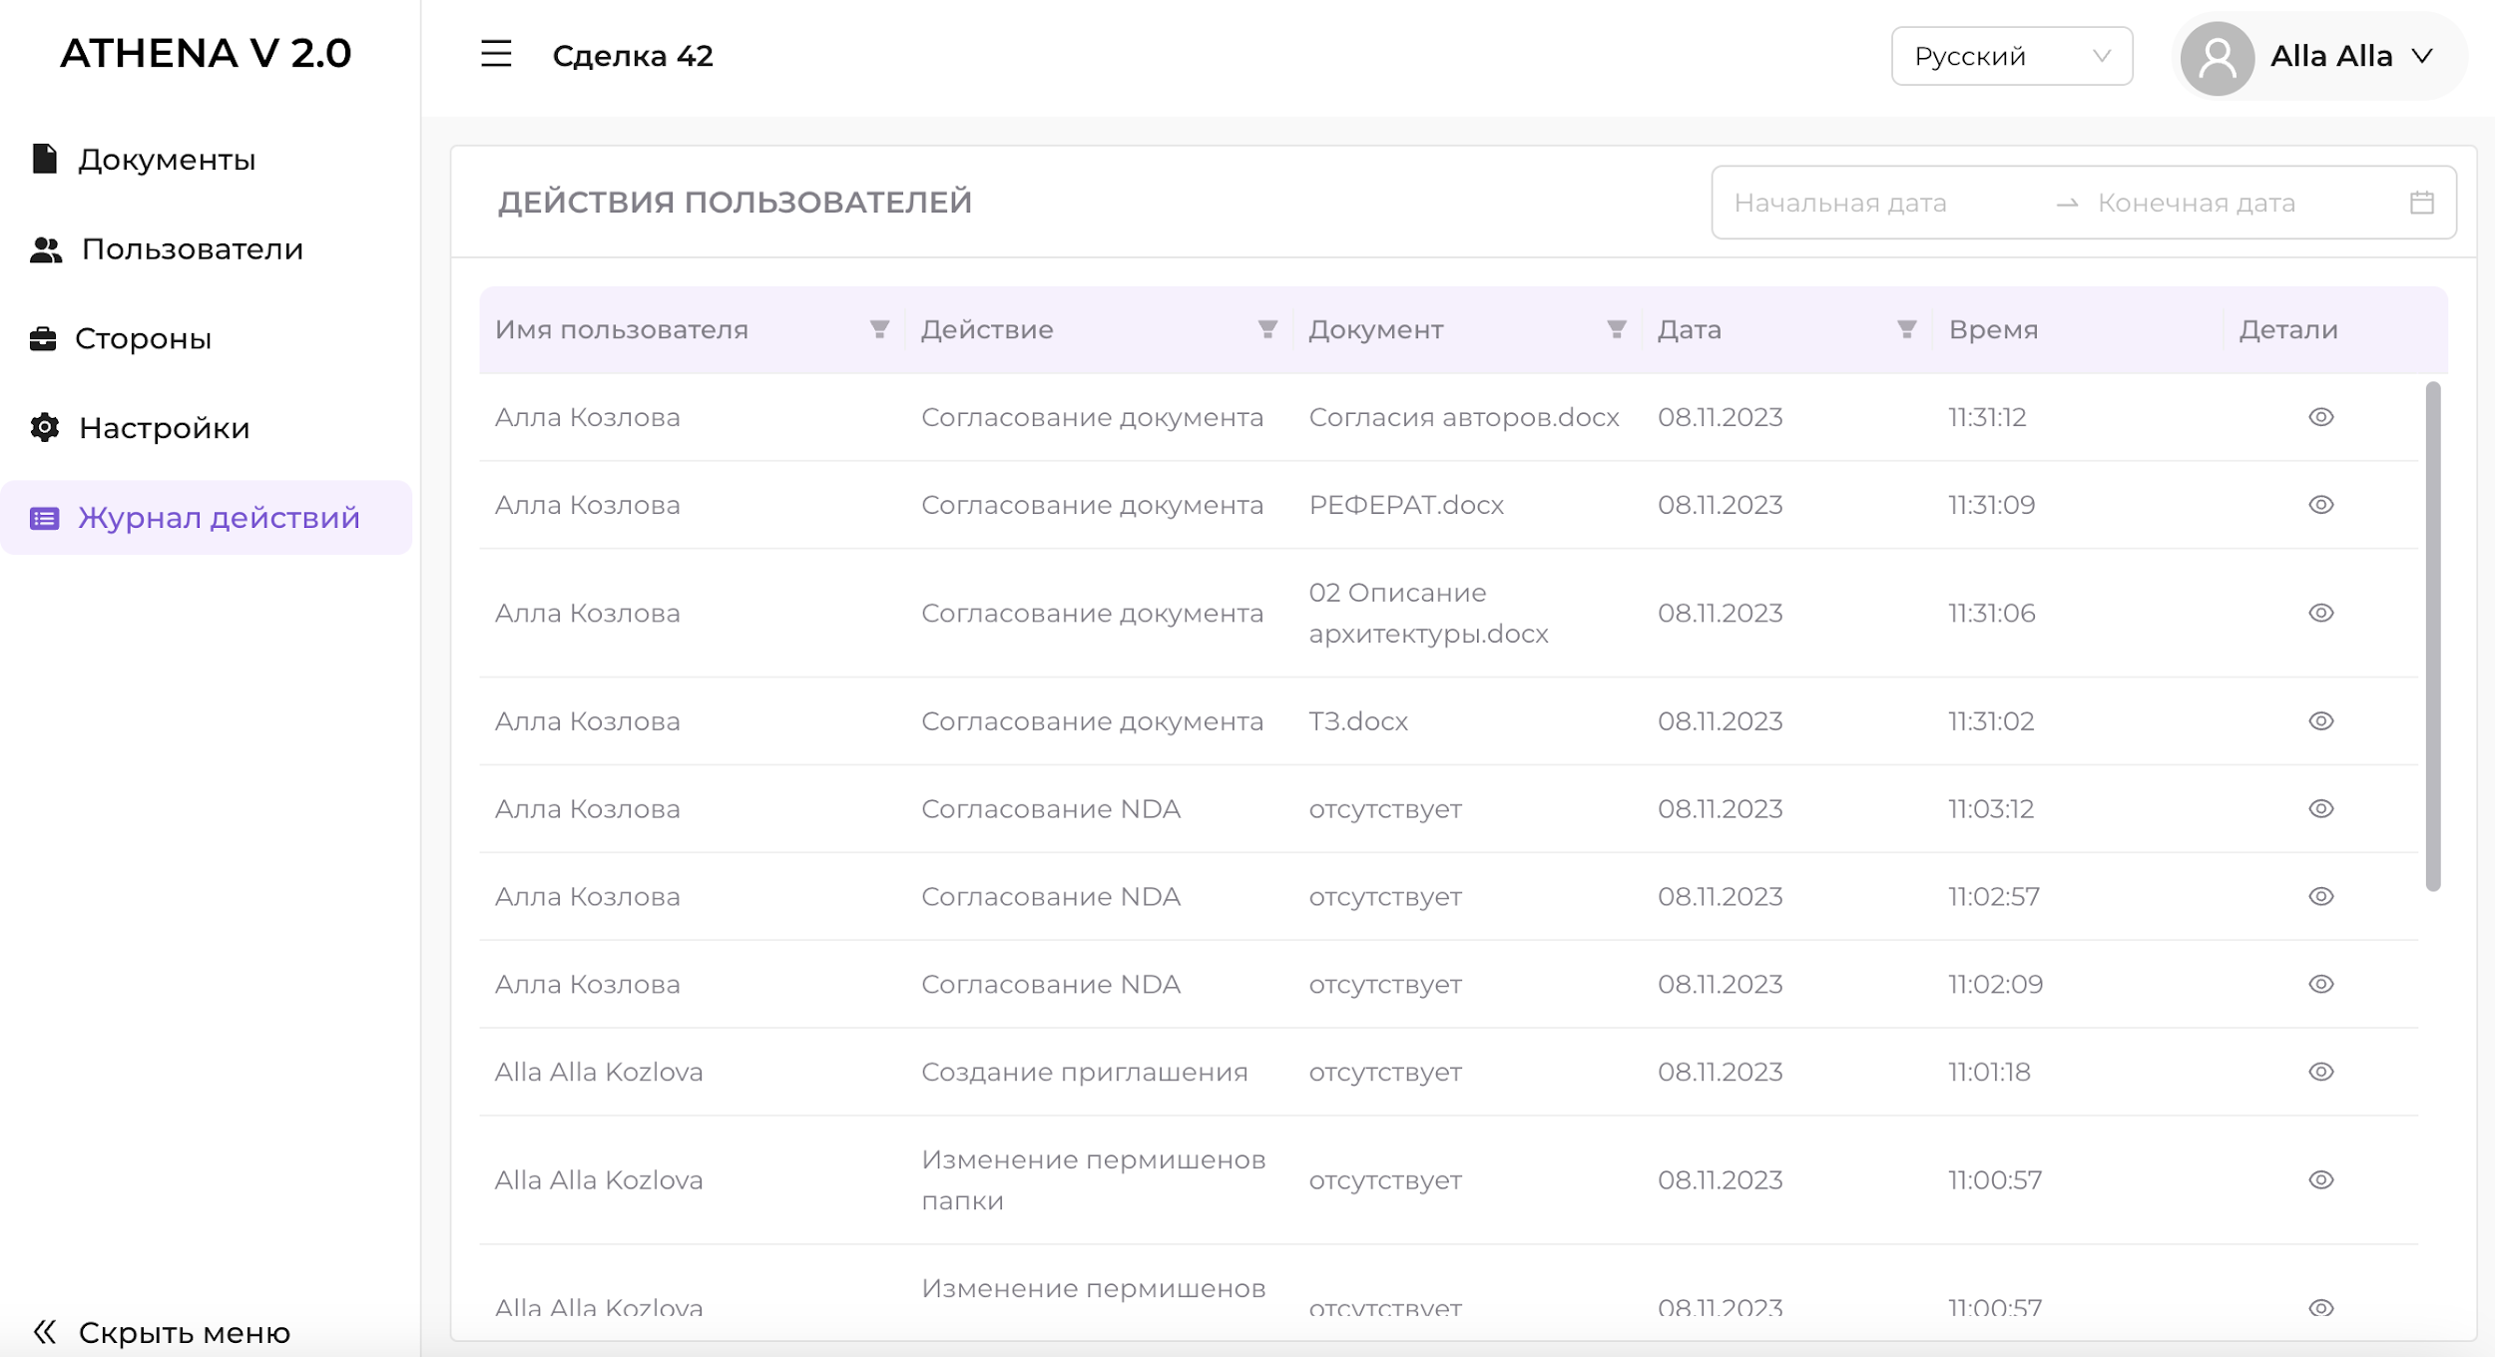

5 Доступ приглашенного пользователя к документам в комнате данных

5.1 Регистрация учетной записи
При первичном входе в сервис Пользователь должен активировать учетную запись через специальную ссылку-инвайт.
Пройдите по ссылке-приглашению в сервис и зарегистрируйтесь:
- Заполните личные данные;
- Введите номер своего мобильного телефона в международном формате, например, Россия +7 123 456 7890.
  - Введите адрес электронной почты в формате ***@***.***
  - Создайте пароль и подтвердите его в следующем окне (сохраните учетные данные!).

5.2 Начало работы
Аутентификация и авторизация в ATHENA.VDR осуществляются по связке логин+пароль, введенные при регистрации.
Личный кабинет пользователя выглядит следующим образом:
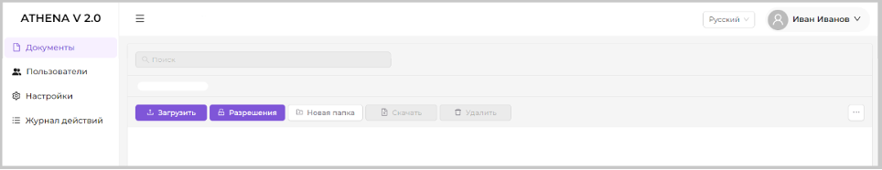

Переключите языки если это необходимо.

5.3 Доступ к комнате
В разделе «Документы» в соответствии с назначенными разрешениями могут быть доступны функции создания папок, файлов, их удаления, перемещения, просмотра, скачивания, переименования документов и папок, и написания заметок.
Документы могут быть представлены как в виде иерархии, так и без нее.

5.3.1 Соглашение о неразглашении
Если пользователь по приглашению хочет получить доступ к комнате, необходимо ознакомиться с соглашением о неразглашении (если таковое есть). При выборе положительного исхода - доступ к комнате будет получен, с правами, ранее установленными администратором. Если пользователь не согласен на условия соглашения - доступа к комнате не будет
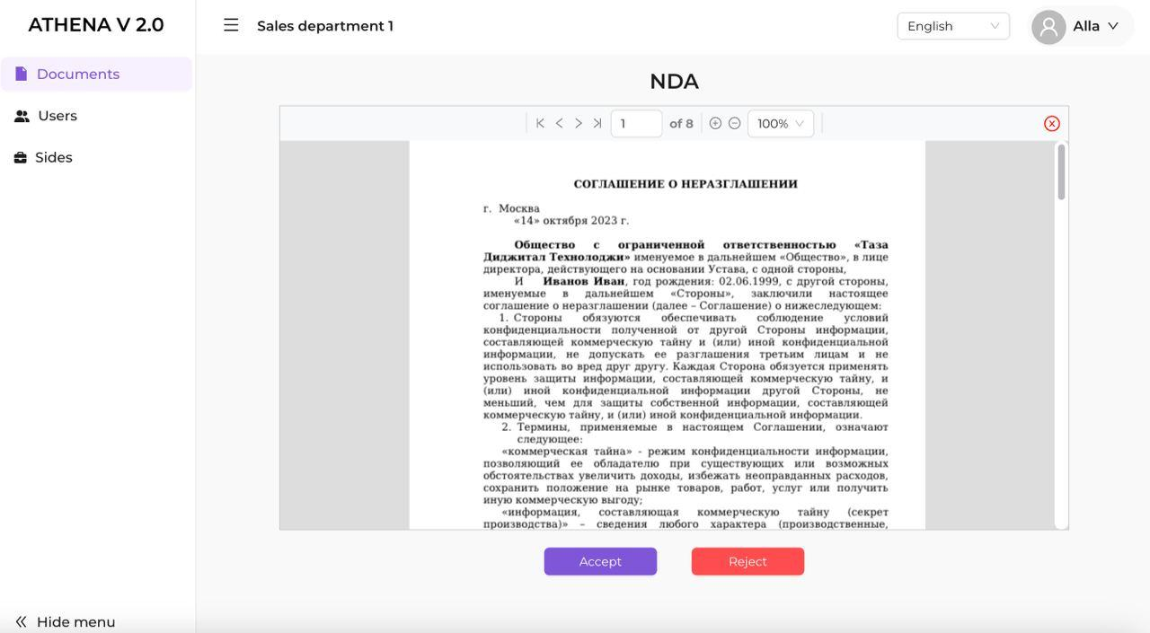

6 Работа с документами в комнате

6.1 Заметки к документу
- Нажмите непосредственно на документ. Справа появится поле для заметок и для согласования документа;
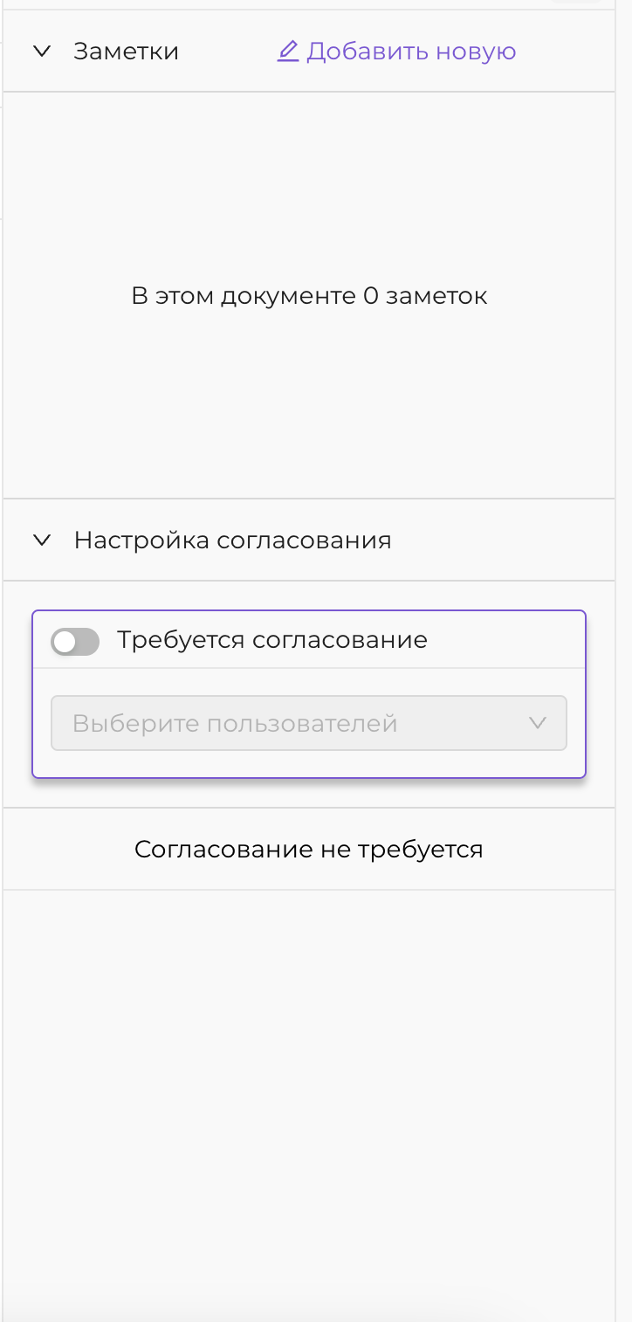
- Нажмите на значок в виде стрелочки, чтобы раскрыть существующие заметки;
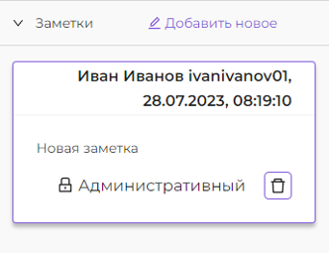
- Нажмите кнопку «Добавить новую» для добавления новой заметки;
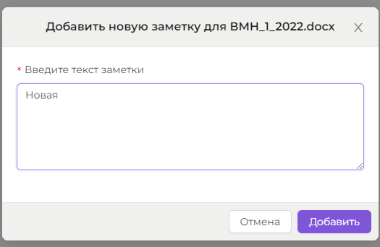

- Нажмите значок «мусорная корзина», чтобы удалить заметку.

6.2 Согласование документ
- Выставите положение чекпоинта в активное состояние и выберите согласующих из выпадающего списка (Согласовать документ могут только участники комнаты);
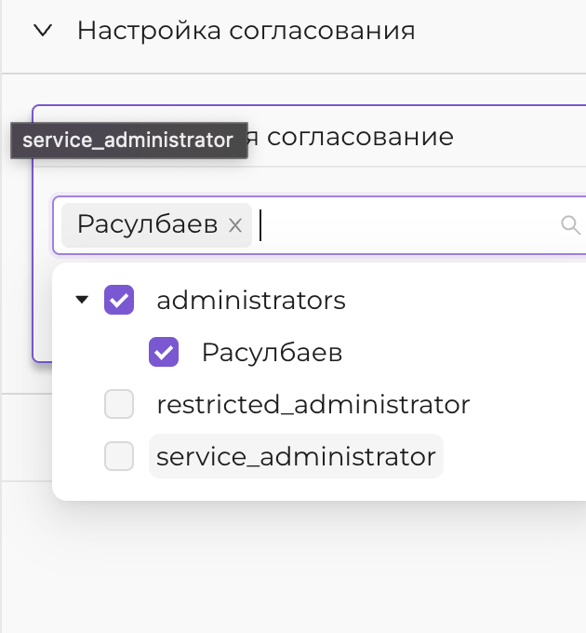
- Нажмите на кнопку «Скачать», и у согласующего появится кнопка согласовать, а рядом с документом будет отображаться статус согласования;
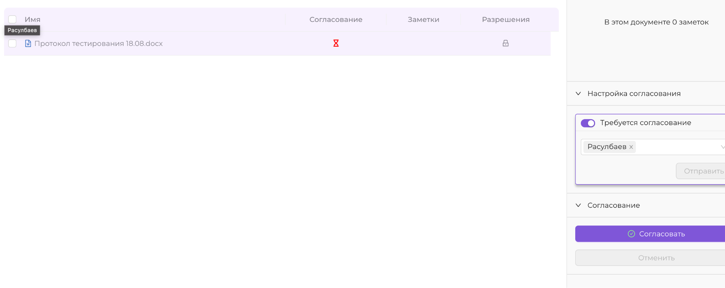
- Нажмите на кнопку «Согласовать» и статус документа измениться на «Согласовано».
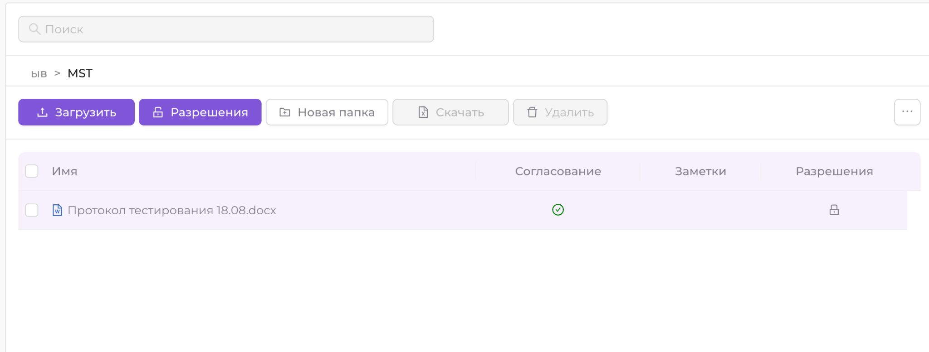

6.3 Скачивание документа
- Поставьте галочку рядом с документом, тем самым выбрав документ или несколько документов;
- Нажмите на кнопку «Скачать»;
- Начнется скачивание документа в выбранную пользователем папку на его устройстве.

6.4 Удаление документа/папки
- Поставьте галочку рядом с документом, тем самым выбрав документ или несколько документов;
- Нажмите на кнопку «Удалить»;
- Система удалит выбранные документы из папки.

6.5 Переход между папками
- Нажмите дважды на папку, чтобы перейти в нее;
- Нажмите на текст с названием корневого каталога (здесь - «Контракт»), чтобы вернуться в корневой каталог
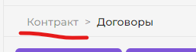

6.6 Переключение вида просмотра папок и документов комнаты на «список» или «крупные объекты»
- Нажмите на кнопку меню в правом верхнем углу;

- Переключите вид, чтобы включить просмотр в виде иконок
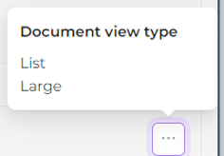
Папки и документы будут представлены в следующем виде:

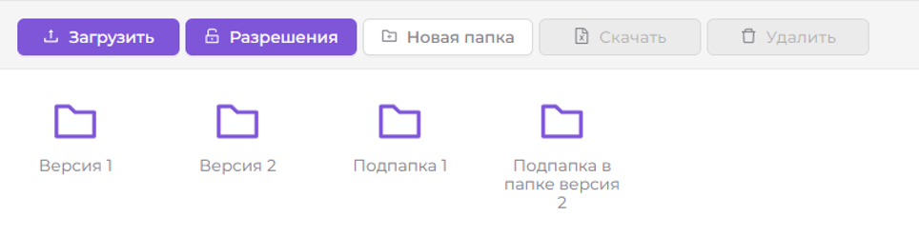

7 Аварийные ситуации
При сбое, выходе из строя или при длительных отказах системы Пользователю необходимо повторить аутентификацию и авторизацию и повторить действия по введению/редактированию данных.
При повторе ошибок необходимо обратиться в техническую поддержку.

8 Рекомендации по освоению
Для успешного освоения приемов работы с ATHENA.VDR необходимо владеть базовыми навыками работы с электронно-вычислительной техникой, программными продуктами Microsoft и изучить настоящий документ.

9 Техническая поддержка

В случае возникновения ошибок при работе в системе просьба направлять информацию следующим сотрудникам, ответственным за сопровождение системы на адрес электронной почты: info@locus-soft.com и по телефону +7(495) 926-73-55.

При формировании обращения:
- укажите адрес электронной почты пользователя
- кратко опишите последовательность действий до возникновения ошибки;
- приложите снимок экрана с ошибкой;
- ожидаемый результат (опишите, что должно было быть в результате действий).

